Поиск по связи
Оглавление

Поиск по связи
Поиск по связи помогает перейти от найденной записи к документам, у которых совпадают выбранные элементы описания: автор, заглавие, коллектив, предметная рубрика, классификационный индекс или специально настроенная связь между записями.

1. Где доступен поиск
В результатах поиска выберите запись и нажмите кнопку Поиск в блоке действий. Система показывает доступные сценарии и поисковые выражения, которые построены для выбранной записи. Выберите строку сценария, чтобы заменить текущую выдачу новым поиском по этой связи.
В полном описании записи сценарии отображаются как раскрывающиеся блоки. Заголовок блока содержит название сценария и количество найденных связанных записей. Откройте блок, чтобы посмотреть первые записи. Если найдено больше документов, нажмите Показать все результаты.
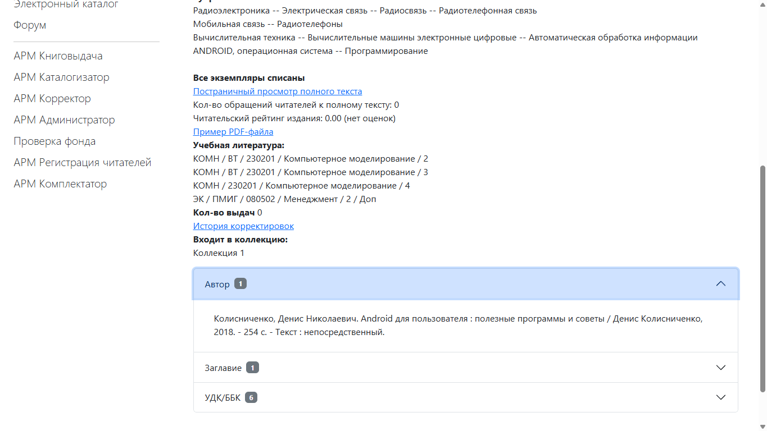
Рисунок 1 - Поиск по связи в полном описании записи

2. Как строится связанный запрос
Для каждого сценария система форматирует текущую запись указанным форматом. Каждая непустая строка результата форматирования становится поисковым термином. К термину добавляются настроенные префикс и суффикс, затем все термины объединяются выбранной логикой.
Например, сценарий «Автор» может получить из текущей записи фамилию автора, добавить префикс A= и суффикс $, а затем выполнить поиск других записей с тем же авторским термином. Сценарий по связи журнала и номеров может формировать уже готовые термины без отдельного префикса.
Если формат не вернул ни одного значения или по построенному запросу нет связанных записей, блок сценария в полном описании не выводится. В окне действий такой сценарий тоже не предлагает пользователю пустой переход.

3. Откуда берутся сценарии
Состав сценариев задается в профиле АРМ «Читатель» в блоке «Сценарии поиска по связи». Если профиль не содержит собственных сценариев, используются совместимые параметры Scnt* секции [Search] INI-файла текущей базы данных.
Поля сценария, логика объединения и типовые варианты для БД IBIS описаны в настройках поисковой формы.

